Oftalmologický kvíz
Anamnéza: morče, stáří 4 roky, samice, Žofka
Majitelka si všimla skvrn v očích, morče nevykazuje příznaky žádného onemocnění. Oči jsou postižené obě, pravý bulbus výrazněji než levý.
Otázky:
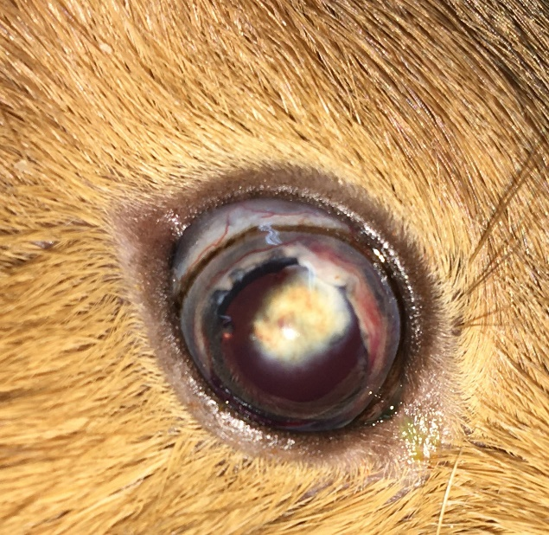
1. Jaké struktury očního bulbu jsou postižené?

2. Oči nejsou bolestivé. Co by mohlo být příčinou bolestivosti? Jaké je nezbytné provést oftalmologické vyšetření, pokud by se objevila hyperémie cév, edém rohovky a exophthalmus?

3. Který vitamín hraje nezbytnou roli ve výživě morčete?

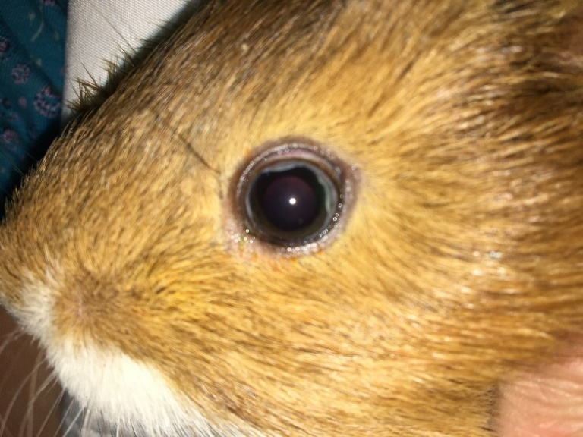
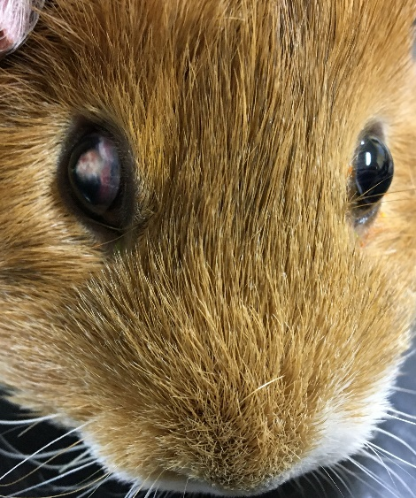
4.Jaká je Vaše diagnóza?

